I

FICHA DE TRABALHO

Unidade 2: Património genético

Regulação da expressão genética nos procariontes

___________________________________________________________________________________________________________________________________

OPERÃO lac (lactose) OPERÃO trp (triptofano)
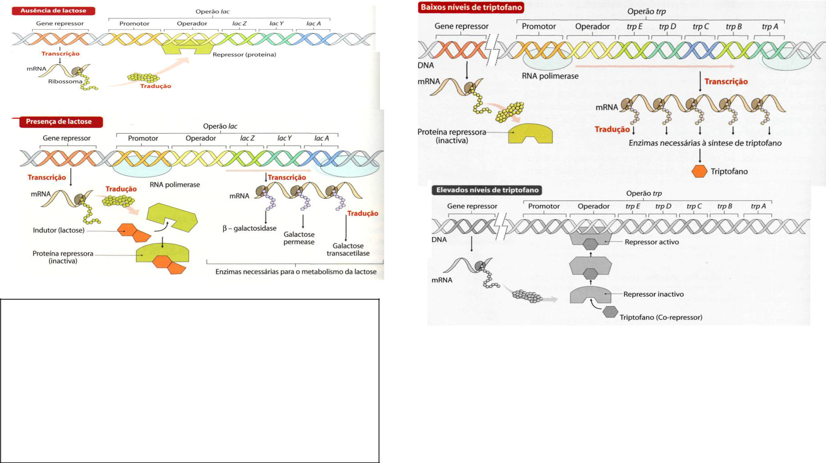

1. Tendo em conta os genes que constituem o operão lactose, indique os genes estruturais.

- Que processos são necessários para que, a partir da informação contida nos genes estruturais, se produzam as três enzimas necessárias para o metabolismo da lactose?

- Qual é a enzima que catalisa a síntese de mRNA, permitindo a transcrição?
- Onde se liga a RNA polimerase para dar início à transcrição?

- Como explica que na ausência de lactose no meio, os genes estruturais não sejam transcritos?

- Qual é o papel do gene repressor?

- Procure explicar o facto de, na presença de lactose, os genes estruturais do operão da lactose serem transcritos.

- Descreva o funcionamento do operão triptofano quando este está ausente.

- Por que se designa o triptofano por correpressor e se classifica este mecanismo de regulação como repressivo?

- Compare os mecanismos de regulação do operão lac com os mecanismos de regulação do operão trp.

- Por que pode afirmar-se que a expressão do DNA é regulada a partir de moléculas que podem provir do meio ambiente externo?

Correção

- Lac Z, lac Y e lac A.

- Transcrição e tradução.

- RNA polimerase.

- Liga-se ao gene promotor.

- Existe uma proteína repressora ligada ao gene operador, o que impedirá a transcrição dos genes estruturais.

- O gene repressor codifica a síntese da proteína repressora que se liga ao gene operador.

- Na presença de lactose, a proteína repressora é modificada (porque a lactose estabelece uma ligação com esta proteína), deixando o gene operador livre, o que desbloqueia os genes estruturais. Desta forma, tem início a transcrição mediada pela RNA polimerase.

- – O gene regulador (repressor) produz uma proteína repressora que é inativa.
  - O gene operador está livre.
  - A RNA polimerase pode ligar-se ao promotor.
  - Dá-se a transcrição.
  - Ocorre a síntese de enzimas.

- O triptofano, quando presente, liga-se ao repressor, ativando-o. O complexo formado pelo repressor e pelo triptofano liga-se ao operador impedindo a transcrição dos genes responsáveis pela produção das enzimas envolvidas na síntese do triptofano.

10.
Operão lac | Operão trp
- Operão indutível | - Operão repressível.
- O repressor é sintetizado na forma ativa e liga-se ao operador, bloqueando a | - O repressor é sintetizado na forma inativa, o que permite a transcrição dos
transcrição dos genes estruturais. | genes estruturais.
- Um indutor (lactose) inativa o repressor e induz a transcrição dos genes. | - O produto final da via metabólica funciona como correpressor (liga-se ao
 | repressor e ativa-o). O repressor ativo liga-se ao operador e bloqueia a
 | transcrição.
- Ocorre nas vias catabólicas. | - Ocorre nas vias anabólicas.

2

